Ultraløpsutvalget (NFIF) uttakskriteriene for 2024:
​Kvalifiseringskriterier (gjelder alle distanser)
- Hovedkriterier for uttak vil være oppnådde resultater på tilsvarende distanser i løp med IAU-label. Dersom resultat er eldre enn 12 mnd., må utøver bevise form.
- Norge forholder seg til internasjonale A-krav som prinsipp på alle distanser. Kan avvikes i særskilte tilfeller.
- Ved oppnådd resultat tilsvarende minimum nivåene (IAU A-krav) og kvalifiseringskrav, er man med i vurderingen, men ikke automatisk uttatt.
- IAUs øvre grense for antall deltagere – og ultraløpsutvalgets økonomiske forhold vil kunne påvirke troppens størrelse.
- For mesterskap som arrangeres utenfor Europa må man forvente at troppen blir mindre enn ved mesterskap i Europa.
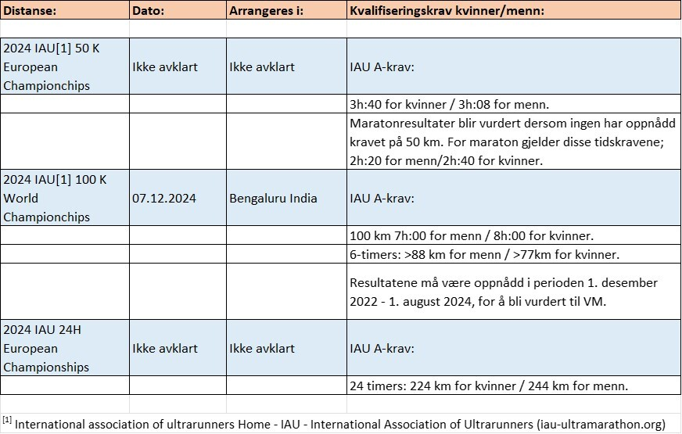

Rammebetingelser:
- Alle utøvere skal gjøres oppmerksom på at det må forventes å betale en egenandel. Hovedregelen er at størrelsen på egenandeler er de samme som Forbundets. Det vil si 8000 kroner utenfor Europa og 3000 kroner innen Europa.
- Større egenandeler kan avtales med utøverne, i situasjoner der alternativet er ingen deltakelse.
- Utgifter til støtteapparatet er også en del av totalkostnaden som påvirker egenandelens størrelse.
- Løpere som er i landslagsdiskusjonen og som er varslet om dette, må holde ultraløpsutvalget orientert om alle skader. Ved unnlatelse av å melde inn skader som i neste omgang forårsaker unødige kostnader vil løperen bli bedt om å dekke disse selv. Det forventes at løpere som er tatt ut til mesterskap avstår fra lange konkurranser den nærmeste tiden før mesterskapet (jmf. profesjonalitet). Det må være en dialog mellom løper og utvalg rundt disse punktene.
- For å representere Norge i internasjonale mesterskap må den som tas ut være medlem i en norsk friidrettsklubb tilsluttet NFIF og ha tegnet helårslisens.
- Kursene «Ren utøver» og "I run Clean" må være gjennomført, og helseattest/helsesertifikat må være gyldig, før uttak. Aktuelle løpere vil bli orientert om tidsfrister.
- Utøvere som har gitt foreløpig eller endelig ja til å delta i mesterskap, forplikter seg til å lese, og sette seg inn i, informasjonen de mottar om mesterskapet. Når de blir bedt om et svar innen en gitt frist skal fristene overholdes.

